MATÉRIA: | MATEMÁTICA | PROF.: | Emanuel Jaconiano

SÉRIE: | 3ª E.M. | TURMA: |  | TURNO: | tarde

NOME: | Aprofundamento 9

01. (UFF – 2001) O cubo de vértices A, B, C, D, E, F, G e H e o ponto P, que é centro deste cubo, estão representados na figura a seguir.

Considere o triângulo APC e calcule o seno do ângulo $A\hat{P}C$.

02. (UFRJ – 2002) O triângulo ACF tem vértices coincidindo com três dos vértices de um cubo de aresta a, como mostra a figura abaixo.

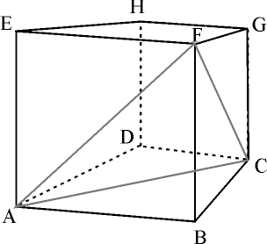
Determine a área de ACF em função de a.

03. (UFF – 2000) No tetraedro regular representado na figura, R e S são, respectivamente, os pontos médios de NP e OM. A razão $\frac{ \text{RS} }{ \text{MN} }$ é igual a:
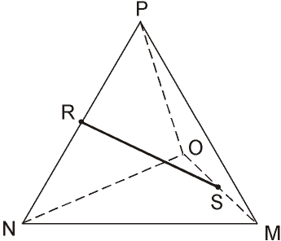
a) $\sqrt{3}$
b) $\frac{\sqrt{3}}{2}$
c) $\sqrt{2}$
d) $\frac{\sqrt{2}}{2}$
e) $3\sqrt{2}$

4. (UFF – 2005) A grande pirâmide de Quéops, antiga construção localizada no Egito, é uma pirâmide regular de base quadrada, com 137 m de altura. Cada face dessa pirâmide é um triângulo isósceles cuja altura relativa à base mede $\text{179} m$. A área da base dessa pirâmide, em $m^{2}$, é:
a) 13272
b) 26544
c) 39816
d) 53088
e) 79432

5. (UFF – 2001) Na figura, ABCDE é uma pirâmide regular reta, com $\sqrt{3}$cm de altura, cuja base é um quadrado com 2 cm de lado e centro O, sendo M o ponto médio de $\overline{\text{DE}}$.

Ao longo do plano que passa por A, O e M, desloca-se o segmento $\overline{\text{MA}}$, descrevendo-se o arco $\overset{}{\text{ANF}}$ que subentende o ângulo α. Sabendo que F pertence ao plano da base da pirâmide, determine o comprimento do arco $\overset{}{\text{ANF}}$.

- (UNIRIO) Um campo de atletismo está representado na figura abaixo.
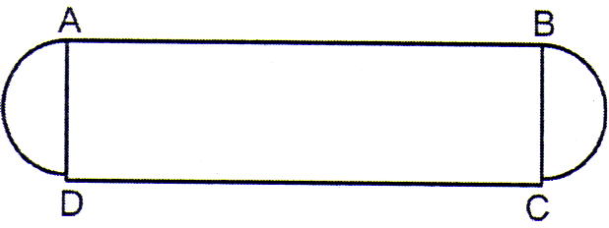
ABCD é um retângulo de comprimento x e largura 2r, tendo apoiado em cada um dos lados AD e BC um semicírculo de raio r.
Em todo o contorno do campo, há uma pista para corrida com 400 metros de extensão.
- Expresse a área da parte retangular do campo em
função de r.
- Quais os valores de x e de r que dão à parte retangular
a maior área possível?

7- Uma cuba de superfície semi-esférica, com diâmetro de 8 cm, está fixada sobre uma mesa plana. Uma bola de gude de forma esférica, com raio igual a 1 cm, encontra-se sob essa cuba.
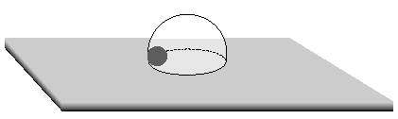

Desprezando a espessura do material usado para fabricar a cuba, determine:
A) a maior área, em cm2, pela qual a bola de gude poderá se deslocar na superfície da mesa;
B) o volume, em cm3, da maior esfera que poderia ser colocada embaixo dessa cuba.

8- Considere a função dada por:

f(x) = $\sqrt{(\text{x–3})^{2}}\text{.}$

- Calcule f $\left(3+\sqrt{2}\right)$ + f $\left(3–\sqrt{2}\right)$.
- Esboce o gráfico da função.

- ABCD é um tetraedro regular de aresta a. O ponto médio da aresta AB é M e o ponto médio da aresta CD é N. Calcule:
- $\overline{\text{MN}}$.
- o seno do ângulo $N\hat{M}D$.

10) Considere a expressão
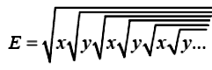
na qual o número de radicais cresce indefinidamente.

A) Escreva E na forma E = x^{m}y^{n} em que m e n pertencem aos reais.
B) Calcule o valor de E para x = 8 e y = 1/8.

